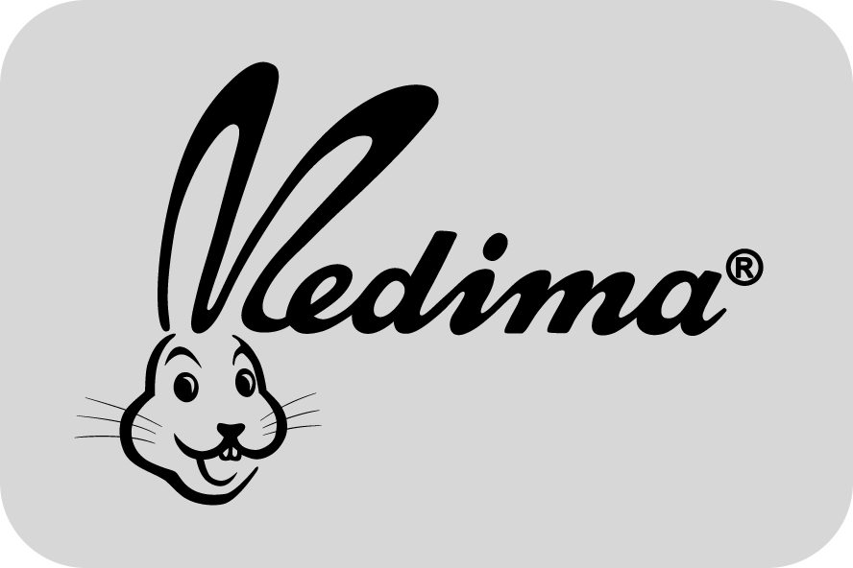

PRESSEINFORMATION

Medima Vertriebs GmbH
30.06.2010

Für einen Hauch Luxus jeden Tag:

Funkelndes Highlight

Ob beim romantischen Candle Light Dinner oder dem erfolgreichen Business-Auftritt: Die luxuriöse Wohlfühlwäsche Medima Plus Seide Made with CRYSTALLIZED TM - Swarovski Elements setzt funkelnde Akzente. Dabei ist das Langarm-Shirt viel zu schade für nur Darunter, es lässt sich ebenso als edles Darüber tragen.

Feinste Seide, wunderbar weiches Angora kombiniert mit Schurwolle und Polyamid – das ist das Verwöhn-Rezept für jeden Tag. Direkt auf der Haut sorgt die erlesene Materialmischung für pures Wohlbefinden. Die glitzernden Strasssteine am Ausschnitt bringen schimmernd Licht ins Dunkel und strahlen mit den Augen um die Wette. Ein glänzender Auftritt ist garantiert.

Wer sich selbst beschenken will oder anderen eine glitzernde Freude bereiten: Die luxuriöse Wohlfühlwäsche ist eine echte Geschenkidee zum großen Fest. Das

Langarm-Shirt für Damen gibt es in Schwarz und Weiß in den Größen S bis XL zum Preis von € 65,90 (VK) im Fachhandel.

Bildunterschrift:
Zu schade für nur darunter: Das luxuriöse Wohlfühl-Shirt setzt glitzernde Akzente in der dunklen Jahreszeit.
Foto: Medima

Weitere Informationen:

PR - WERKSTATT
Ulrike Cihlar
Pfaffenackerstraße 6, 73732 Esslingen
Telefon 0711 / 937 193 - 0
e-mail: ulrike.cihlar@t-online.de

